보고서: 서울시 UAM 운용을 위한 종합 소음·인구 분석
(전체 격자 및 노선 분석 포함 / 2025-08-17)
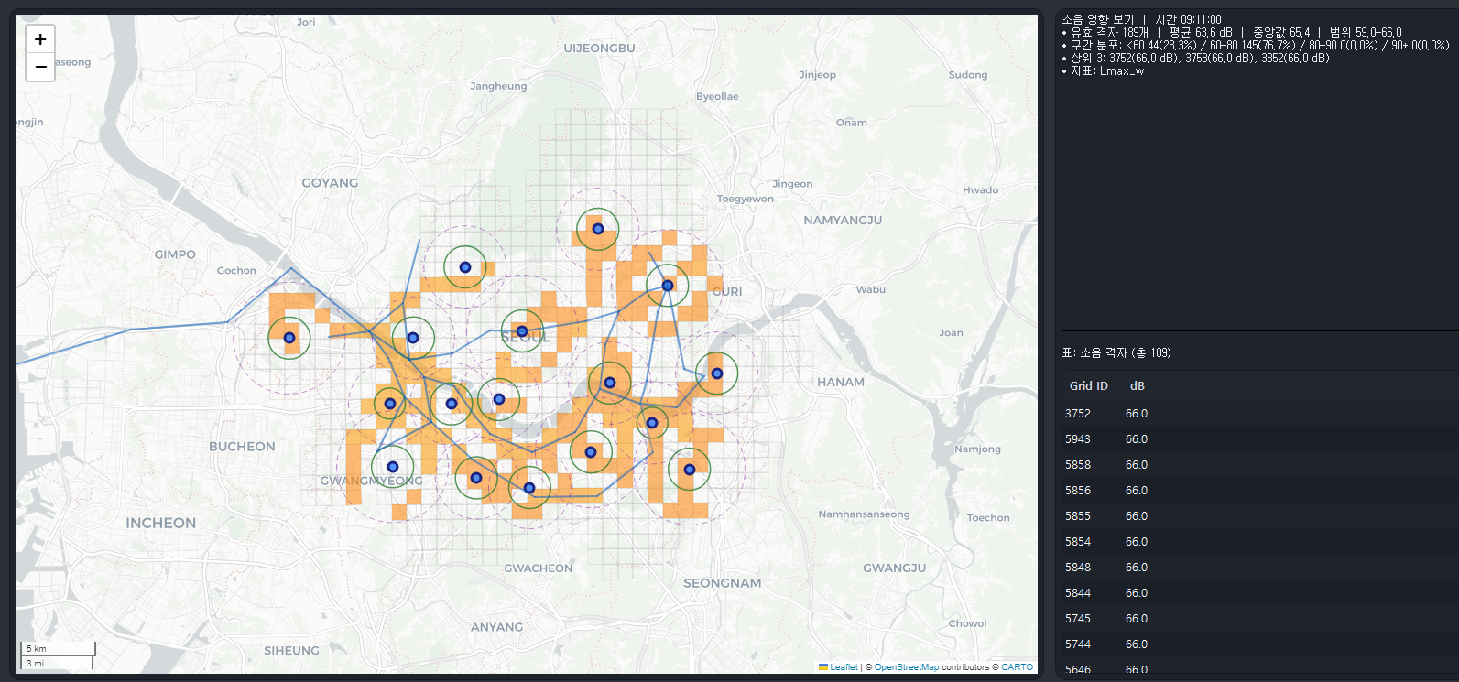
[0] 요약(Executive Summary)
- 도시 평균 소음 77.1 dB, >80 dB 20%, ≥90 dB 5%로 고소음 격자군이 존재.
- 인구가 높을수록 소음이 상승(저 74.2 → 중 78.5 → 고 82.3 dB, 고밀도=저밀도 대비 +8.1 dB).
- 민감시간(고밀 기준): 06–09시 81.1 dB, 18–22시 83.5 dB(해당 시간대 전체 평균 대비 +4.6 / +5.7 dB).
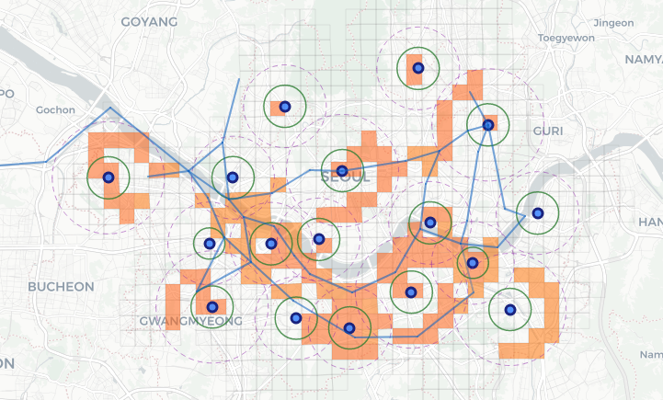
- 입지: 잠실(MICE) 균형적(권장). 여의도·평화의공원·신촌은 고소음/고밀 특성으로 추가 검토 필요. 목동은 고밀(주의).
- 노선: 가양–상암(평균 72 dB) 초기 도입 적합. 여의도–잠실(평균 85.5, Max 88)은 초기 보류/우회 고려.
- 운용: 18–22시 등 민감시간에는 고밀·고소음 축의 운항을 보수적으로 배치.

[1] 목적·범위·가정
- 목적: 격자 소음/인구와 버티포트·링크 데이터를 결합하여 입지 적합도와 운용 우선순위를 도출.
- 범위: 제공된 전체 격자·버티포트·링크. 외부 지형, 규제, 기체 스펙, 공역 제약 등은 본 문서에 미반영(확실하지 않음).
- 가정: (1) 동일 시각에 값이 없는 격자는 0으로 간주(사용자 지시 반영). (2) 소음 지표는 파일의 Lmax_1s/Lmax_w 항목을 사용(가중 방식은 확실하지 않음).
- 특이치: 일부 격자(예: gid 6254)의 100.6 dB는 극단 고값. 원인·맥락은 확실하지 않음(장비/전처리/실제 사건 가능성 등은 추측입니다).

[2] 전체 격자 통계 및 해석
2.1 소음 분포
- 평균 77.1 dB.
- 구간 분포: <60 dB 30% / 60–80 dB 50% / >80 dB 20%, 이 중 ≥90 dB 5%.
- 해석: 60–80 dB가 최빈(50%)이지만, 20%의 고소음과 5%의 초고소음 격자가 뚜렷한 ‘핫스팟’을 형성.
(핫스팟은 대체로 간선도로·상업핵과 중첩될 가능성, 추측입니다.)

2.2 인구–소음 관계
- 인구 등급별 평균: 저 74.2 / 중 78.5 / 고 82.3 dB(고밀도=저밀도 대비 +8.1 dB).
- 해석: 인구 밀집이 소음 상승과 동반. 고밀 격자 중심의 운용은 시간·링크 선택을 보수적으로 설계 필요.

2.3 민감 시간대(고밀도 기준)
- 06–09시 81.1 dB / 18–22시 83.5 dB(동시간대 전체 평균 대비 +4.6 / +5.7 dB).
- 해석: 저녁(18–22)이 가장 민감. 해당 시간대에는 고밀·고소음 구간 운항량을 낮추는 편이 수용성 측면에서 유리.

[3] 버티포트 입지 상세 평가(전체)
표기 기준: 인구=격자 인구(명), 최고 소음=해당 격자의 관측 최대 dB. 판정은 인구(저/중/고)와 소음 수준의 상대평가.

- 잠실 스포츠 MICE (hub) / 인구 10,000 / 최고 79.1 dB / 판정: 권장
· 인구·소음이 모두 중간 수준으로 균형적. 초기 허브로 운용 시 수용성 유리.
· 민감시간에도 평균치가 최상위는 아님(세부 시계열은 확실하지 않음).
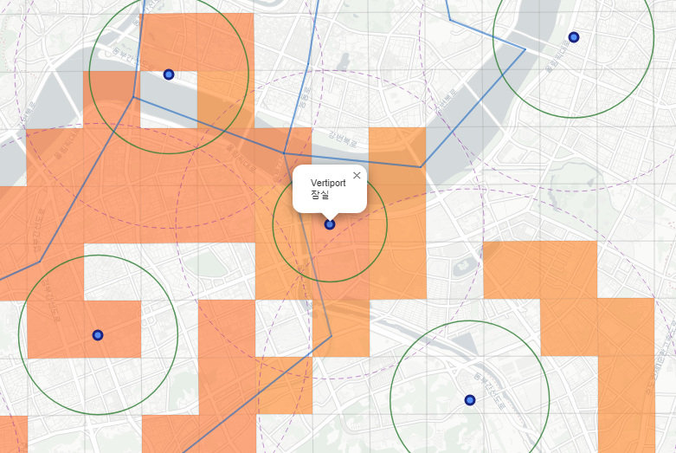
- 여의도 공원 (port) / 인구 24,000 / 최고 83.4 dB / 판정: 검토 필요
· 고밀 + 고소음 경계. 민감시간대(특히 18–22시) 노출 우려.
· 초기 상용화에서는 시간표·링크 조합을 보수적으로 구성 필요.

- 평화의 공원 주차장 (port) / 인구 12,000 / 최고 86.4 dB / 판정: 검토 필요
· 최고치가 높은 고소음 후보. 초기 도입 시 민원 리스크가 상대적으로 큼.
· 비민감 시간대 중심의 제한적 운용이 적합.

- 목동 공영 주차장 (port) / 인구 24,000 / 최고 79.1 dB / 판정: 주의
· 고밀이지만 소음은 중간. 민감시간대 운용량 조절 필요.
· 연속 운항보다는 분산 운항이 바람직.

- 봉천역 (port) / 인구 15,648 / 최고 83.4 dB / 판정: 주의/검토
· 중–고밀 경계, 고소음 인접. 시간대/링크 조합의 영향이 큼.
· 초기에는 감편·분산 원칙 권고.

- 사당역 (port) / 인구 11,961 / 최고 82.0 dB / 판정: 주의
· 중밀 + 고소음 경계. 출퇴근 시간 민감 가능성 높음.
· 아침/저녁 피크 시간대 보수적 편성이 적절.

- 상암 DMC (port) / 인구 21,399 / 최고 80.0 dB / 판정: 주의
· 고밀 임계 + 소음 경계. 링크 선택(외곽 우회축 활용)의 중요도가 큼.
· 동일 축 반복 운항은 누적 노출 유발 우려.

- 신촌 (port) / 인구 27,844 / 최고 88.0 dB / 판정: 검토 필요
· 고밀 + 고소음 최상위. 초기 도입지로는 비권장 가능성.
· 도심 통과 링크와의 결합은 특히 신중히 접근.

[4] 항로(Link) 운용 상세 평가
- 여의도–잠실 / 평균 85.5 dB / 최대 88 dB / 판정: 초기 보류 또는 우회 고려
· 고밀·고소음 구간 다수 통과가 예상됨(경로 세부는 확실하지 않음).
· 초기 수용성 및 민감시간 대응 측면에서 보수적 접근 필요.

- 여의도–마포 / 평균 80.0 dB / 최대 — / 판정: 시간제 운용
· 도심 축(교통 요충지 연계). 야간·저녁 민감.
· 민감시간대 감편 또는 비민감 시간대 중심 배치가 적절.

- 가양–상암 / 평균 72.0 dB / 최대 — / 판정: 초기 도입 권장
· 상대적으로 저소음·중저밀 구간 위주.
· 초기 상용화 파일럿 노선으로 적합.

운용 원칙(데이터 직결)
1) 초기 노선은 평균 소음이 낮은 축(예: 72 dB)을 우선.
2) >80 dB(특히 ≥90 dB) 구간이 많은 링크는 초기 보류 또는 대체 경유.
3) 동일 축 반복 운항 대신 병렬 대체축으로 운항 부하와 노출을 분산.
4) 고밀 버티포트와 고소음 링크의 동시 결합은 지양.

[5] 시간대 운용 원칙(민감시간 대응)
- 18–22시(고밀 평균 83.5 dB): 고밀·고소음 축 운항량 축소, 저민감 축 배치를 확대.
- 06–09시(고밀 평균 81.1 dB): 동일 원칙 적용하되 저녁보다 완화 가능.
- 그 외 시간: 상대적 안정. 민감 후보지·링크는 비민감 시간대 중심 배치.

[6] 초기 도입 권고 세트(데이터 직결)
- 버티포트(초기): 잠실(MICE) 중심. 목동·사당·봉천·상암은 주의 레벨. 여의도·평화의공원·신촌은 추가 검토 후.
- 링크(초기): 가양–상암 우선. 여의도–마포는 저녁 시간대 감편. 여의도–잠실은 초기 보류 또는 우회.
- 시간표(초기): 고밀 인접 운항은 18–22시 감편, 06–09시는 완화된 제약 적용.

[7] 운영 점검지표(KPI) 제안(데이터로 바로 계산 가능)
- K1: > 80 dB 격자 비율(%) – 일/주 단위 추이.
- K2: ≥ 90 dB 포인트 발생 횟수 – 민감시간 집중 여부 확인.
- K3: 민감시간 평균 dB(고밀 지역 별도) – 시간표 조정 근거.
- K4: 링크별 평균 dB – 초기/보류/시간제 판정 유지 점검.

